**Programación 1**

1. Indica si los siguientes identificadores son válidos en Python. En el caso de que el identificador no sea válido, explica el motivo.

1. alumno1

(VÁLIDO)

1. 1alumno

(INVÁLIDO: no puede empezar con un número)

1. primerNombre

(VÁLIDO)

1. /apellido

(INVÁLIDO: / carácter especial no permitido)

1. tamaño_máximo

(VÁLIDO)

1. for

(INVÁLIDO: palabra reservada)

1. _$nombre

(INVÁLIDO: $ carácter especial no permitido)

1. global

(INVÁLIDO: palabra resevada)

1. primer_nombre

(VÁLIDO)

1. num_mayor.

(INVÁLIDO: . carácter especial no permitido)

1. menor-num

(INVÁLIDO: - carácter especial no permitido)

1. dni@alumno

(INVÁLIDO: @ carácter especial no permitido)

1. 5var

(INVÁLIDO: no puede iniciar con un número)

1. with

(INVÁLIDO: palabra reservada)

1. Auto-seleccionado

(INVÁLIDO: - carácter especial no permitido)

1. %aumento

(INVÁLIDO: % carácter especial no permitido)

1. _123

(VÁLIDO)

1. ValorTotal

(VÁLIDO)

1. DESCUENTO

(VÁLIDO)

1. año

(VÁLIDO)

1. mes_actual

(VÁLIDO)

1. apellido&nombre

(INVÁLIDO: & carácter especial no permitido)

1. 89GW5

(INVÁLIDO: no puede empezar con un número)

1. valido?

(INVÁLIDO: ? carácter especial no permitido)

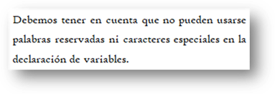

2. Indica qué dato se guarda en la variable **x** en cada caso, suponiendo una ejecución secuencial del programa.

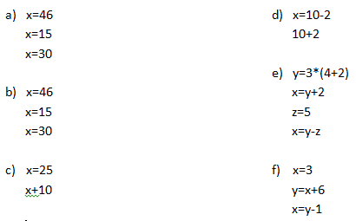

1. x = 30
2. x= 30
3. x= 25
4. x= 8
5. x= 13
6. x =8

3. Indica qué tipo de dato se guarda en cada variable.

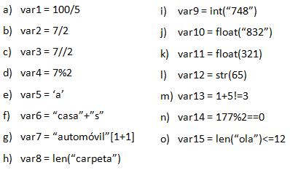

1. tipo de dato: float
2. tipo de dato: float
3. tipo de dato: int
4. tipo de dato: int
5. tipo de dato: str
6. tipo de dato: str
7. tipo de dato: str
8. tipo de dato: int
9. tipo de dato: int
10. tipo de dato: float
11. tipo de dato: float
12. tipo de dato: str
13. tipo de dato: bool
14. tipo de dato: bool
15. tipo de dato: bool

4. Indica cuáles de las siguientes operaciones no son válidas.

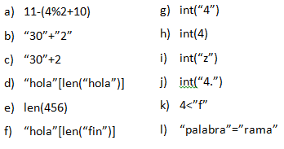

Las operaciones no validas son: c – d – e – i – j - k - l

5. Declara una variable de cada tipo de dato y asígnale un valor.

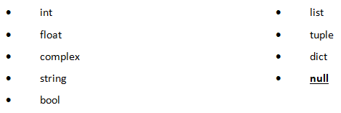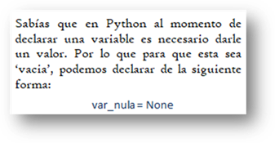

numero_entero = 123

numero_decimal = 123.4

ejemplo_complex = 5j

saludo = "Hola mundo"

ejemplo_bool = 10 != -10

ejemplo_list = [1, 2, "hola"]

ejemplo_tuple = (1, 2, "hola")

ejemplo_dict = {"Nombre": "Florencia", "edad": 28}

variable_vacia = None